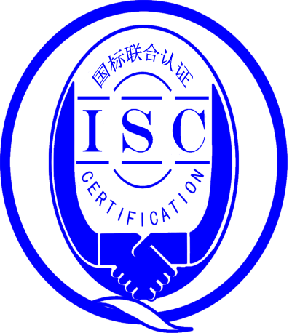

**测量管理体系**

**（****GB/T19022-2003/ISO10012:2003）**

**监督审核报告**

认 证 企 业： 河南中正石油起重机械有限公司

编 号： 0071-2017-2021

审 核 类 型： 年度监督审核

编号：0071-2017-2021

**监督审核报告**

**一、基本情况**

|  |  |  |  |
| --- | --- | --- | --- |
| 企业名称 | 河南中正石油起重机械有限公司 | 企业联系人 | 李梦用 |
| 认证证书编号 | ISC-2017-0149 | 证书有效期 | 2022-08-28 |
| 监督审核次数 | 第四次 | 本次监督时间 | 2021年08月29日 |
| 监督审核员  姓名及确认号 | 吴素平ISC[S]0026 | 监督审核涉及的区域或部门 | 质检部、技术部、  办公室、生产部  （生产车间） |

**二、监督审核内容**：

1.一年内违反法律法规或重大事故的情况：

一年内，公司日常运行中生产、经营、安全、销售及行政管理方面，未出现违反法律、法规问题或重大事故发生。

2.内部审核和管理评审的情况：

2.1内部审核的情况：企业每年进行一次内审，于2021年06月25日-26日组织了公司测量管理体系内审工作，管理者代表亲自参与审核，内审分两个组，对公司五个部门进行了全要素的审核，共开出了两个不符合项，并在规定的时间内完成了整改，并对纠正措施的有效性进行了验证，不符合项已关闭。

2.2管理评审情况：企业于2021年07月10日开展了测量管理体系管理评审，会议由公司由总经理委托管理者代表徐振强汇报了体系运行情况。会议肯定了公司测量管理体系的充分性、有效性和适宜性，形成了管理评审报告，满足要求。

3.为持续改进而策划的活动的进展企业对识别的重要测量过程进行了持续的控制，在去年年审以来的一年，内未有新增重要测量过程。查看了企业已识别的缸套硬度检验、内外径尺寸检验、振动筛的漆膜厚度检测及桥式起重机整机性能检验等重要测量过程，抽查了重要测量过程“振动筛漆膜厚度检测过程”：

a)计量要求的导出和验证：查振动筛漆膜厚度检测过程，计量要求导出方法正确，验证满足测量过程要求。详见附件《计量要求导出及验证记录表》

b)测量不确定评定：查振动筛漆膜厚度检测过程，测量不确定度评定正确。详见附件《测量不确定度评定记录》

c)有效性确认：查振动筛漆膜厚度检测过程，采用比对法进行有效性确认，满足要求。详见附件《测量过程有效性确认记录》

d)测量过程的控制：查振动筛漆膜厚度检测过程，编制了控制规范，对测量人员、测量设备、测量环境进行控制，满足要求。详见附件《测量过程控制抽查表》

e)测量过程的监视：查振动筛漆膜厚度检测过程，采用统计技术进行控制和监视测量过程。详见《测量过程监视记录及控制图》

f)测量设备的溯源：企业未建立最高标准，企业测量设备全部送中国航发南方工业有限公司计量实验室校准。抽查6份测量设备校准证书，溯源满足要求。详见《测量设备溯源检查表》

4.能源管理情况：

企业规模较小，主要耗能为电、水；进厂电能表一只，准确度等级1级；进厂水表一只，准确度2级，满足标准要求，年耗水360t,耗电24500kW.h，合计耗能488.9tce，不是重点耗能企业。

5.对认证审核时提出的不符合项的纠正措施情况有表述：

上年对企业审核中发现的一个不符合项：检查企业生产现场：新购一台等离子切割机，配备的两台加工测量软件（ FLSK-F2100B\FLMC-F2300A）未列入测量软件台帐管理，不符合审核准则条款GB/T 19022-2003标准的6.2.2条款记录。

企业采取了纠正措施：企业采取了纠正措施：提供了《测量软件确认清单》，测量软件共8 件，确认日期2020年10月07日，确认人质检部黄国伟，确认周期一年，确认结果合格，满足要求。

上年审核确定的一个次要不符合项，经审核组本次现场审核，通过对纠正措施工作的实施、完成情况跟踪及有效性进行现场查验，确认采取措施有效。以上不符合项已整改完成，同意关闭。

1. 对投诉的处理情况：

公司目前尚未接到客户在产品质量、物料交接、能源、安全、现场管理等方面的投诉和纠纷。

1. 测量管理体系在实现获证客户目标方面的有效性及持续的运作控制情况：

查《测量管理体系手册》规定了公司的计量方针及五项质量目标 ，并已下发到体系覆盖的相关部门，分解到各部门，质检部负责组织各部门质量目标的实施，并对各部门落实质量目标进行督促检查，2021年质量目标按规定的内容和时间进行统计考核，查2021年（1-2）季度的计量工作质量目标统计情况，完成情况较好。

1. 对企业组织任何变更的审核：

企业的资质及组织机构无任何变更。

1. 标志的使用和（或）任何其他对认证资格引用的情况：

公司对标志的使用，符合相关标准和规定。公司测量管理体系的认证证书主要企业形象广告宣传及产品招投标。

10. 本次审核未发现不符合情况。

**三、监督审核结论意见**(含需要说明的事项):

通过2021年08月29日，对河南中正石油起重机械有限公司监督审核.验证了公司在去年年审以来的一年内，测量管理体系运作情况，公司领导重视体系运行和管理，体系文件得到有效实施，企业管理规范，无新增重要测量过程，检查了已识别的重要测量过程：振动筛漆膜厚度检测过程，测量过程受控、监视方法正确有效，重要测量人员能力受控，测量设备、测量环境、测量软件、测量记录及外部供方管理等各项工作。综上所述，审核组认为河南中正石油起重机械有限公司测量管理体系，符合GB/T 19022-2003标准要求，对体系运行具有持续的有效性、符合性予以肯定。建议报请北京国标联合认证有限公司批准通过监督审核。

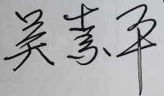

审核组组长（签字）： 日 期：2021.08.29



审核组成员(签字)： 日 期：2021.08.29

北京国标联合认证有限公司(盖章) 日 期：